Муниципальное автономное дошкольное образовательное учреждение
Детский сад комбинированного вида №13 «Умка»

Консультация для родителей на тему «Пришла весна!»

Подготовила воспитатель первой квалификационной категории Нисунова О.О.
Консультация для родителей на тему «Пришла весна!»

Уважаемые родители! Вот и пришла долгожданная весна. И хотя в городе нелегко узнать, наступила ли она, есть много разных примет, нужно лишь присмотреться. Нежно зазвенела весенняя капель, больше суетятся и шумят воробьи, небо совершенно другое, остались позади суровые морозы и метели. Солнце с каждым днём пригревает все сильнее и сильнее, и гулять с ребенком на улице одно удовольствие.

Долго шла весна тайком от ветров и стужи.
А сегодня прямиком топает по лужам.
Гонит талые снега с гомоном и звоном.
Чтобы выстелить луга бархатом зеленым.
«Скоро, скоро быть теплу» - эту новость первой
Барабанит по стеклу серой лапкой верба.
Скоро тысячи скворцов с домиком подружат.
Скоро множество птенцов вылетят наружу.
Тучи по небу пройдут и тебе впервые,
На ладошку упадут капли дождевые.

Именно весной солнце вырабатывает много ультрафиолета, что крайне необходимо для детского растущего организма и это самое полезное время года для прогулок с детьми. Подставьте вместе с ребенком лицо под солнечные лучи и почувствуйте его тепло.
Пройдитесь с ребенком по парку, посмотрите, какие изменения происходят в природе. Прогулки на свежем воздухе - это всегда интересное и полезное занятие: расскажите ребенку о весне, почему тает снег, откуда берутся многочисленные ручьи, почему так ярко светит солнце и почему небо голубое, а не серое.
Попробуйте вместе с ребенком услышать «весенние» звуки: звон капели, журчание ручьев, пение птиц. Понаблюдайте за сосульками. Какие они? Длинные и короткие, толстые и тонкие, прозрачные, твердые, холодные. Днем солнце нагревает сосульки, и с них начинает капать вода - «кап-кап-кап» - получается капель. Понаблюдайте, как тает снег, его становится все меньше и меньше, он превращается в воду, лужи. Расскажите, что скоро будет совсем тепло, и можно будет надевать легкие куртки и шапки.
Наблюдения за окружающей нас природой – это очень интересное и познавательное занятие. Оно формирует у детей знания, развивает эстетические качества, дети учатся различать форму предметов, величину, цвет, их характерные признаки и многое другое. В ходе наблюдения за живыми существами, насекомыми и птицами, дети познают характер движения, звуки, у детей развиваются такие качества, как сообразительность, наблюдательность, аналитические способности, умение сравнивать и делать выводы.
Учите ребенка замечать красивое в малом, в том, что рядом, буквально в двух шагах от нас. Понаблюдайте вместе с ним за теми же веточками вербы или почками, дайте потрогать, расскажите, что верба – одна из первых распускается весной, на ее запах слетаются жучки, мушки, бабочки. Пусть ребенок сорвет несколько веток и отнесет домой, предложите ему поставить букет в вазочку с водой и понаблюдать, как изменяются ветки, как появляются на них первые листочки. Вернувшись, домой попросите ребенка сделать зарисовки в альбом. И пусть листочки будут похожи на пятнышки или облака – это неважно, главное, с каким удовольствием он будет заниматься творчеством. А также можно сделать и красивые весенние аппликации.
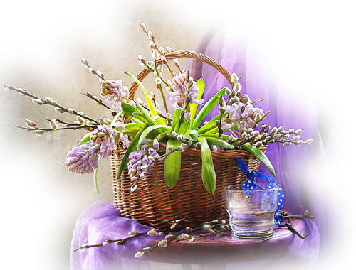
Желаю вам удачи!

